19. Организация памяти
Каждый раз, когда мы компилируем нашу прошивку с использованием тулчейна GCC ARM, происходит ряд нетривиальных вещей. Компилятор транслирует исходный код на C в ассемблер для ARM и подготавливает его для прошивки в соответствующий МК STM32. Каждая микропроцессорная архитектура определяет модель выполнения, которая должна быть "сопоставлена" модели выполнения языка программирования C. Это означает, что некоторые операции выполняются во время предзагрузки, задача которой — подготовить среду выполнения для нашего приложения: создание стека и кучи, инициализация памяти данных, инициализация таблицы векторов — это лишь некоторые из вещей, выполняемых при старте. Более того, некоторые STM32 микроконтроллеры предоставляют дополнительные виды памяти, либо же позволяют подключить внешнюю память через FSMC контроллер, и эта память может быть завязана на выполнение особых задач в жизненном цикле прошивки.
Эта статья нацелена пролить свет на те из вопросов, которые задают многие разработчиков STM32. Что происходит, когда MCU сбрасывается? Почему функция main() обязательна? И сколько требуется времени для начала выполнения со времени сброса? Как сохранять переменные в flash-памяти вместо SRAM? Как использовать память STM32 CCM.

19.1 Модель организации памяти в STM32
В Главе 1 мы проанализировали, как МК STM32 организуют адресное пространство в 4Гб. Рисунок 4 из этого раздела довольно ясно показывает, как первые 0.5Гб памяти закреплены за областью кода. В свою очередь, эта область разделена на несколько подобластей. Наиболее важная, начинающаяся с адреса 0x80000000, выделена для отображения внутренней flash-памяти. Наоборот, внутренняя SRAM память начинается с адреса 0x20000000, и она организована в виде нескольких подобластей, закреплённых за определёнными задачами, как мы вскоре увидим.
Рисунок 1 показывает типовую организацию flash и SRAM памяти в МК STM32. В Главе 7 мы уже узнали, что начальные байты flash-памяти отданы под основной указатель стека (MSP, Main Stack Pointer) и таблицу векторов. MSP содержит адрес, где начинается стек. Архитектура Cortex-M даёт максимальную свободу в размещении стека в памяти SRAM, равно как и в других типах внутренней памяти (к примеру, CCM RAM доступна в некоторых МК STM32) или во внешней (подключенной к контроллеру FSMC). Это обясняет необходимость MSP.
Flash память также может быть использована для сохранения данных только для чтения, также известных как постоянных данных, из-за того, что переменные, которые объявлены как const, автоматически размещаются в этой памяти. Наконец, flash память содержит ассемблерный код, полученный из исходного кода на C.
Память SRAM также организована в виде нескольких подобластей. Область переменного размера, начинающаяся с конца SRAM, и растащая вниз (таким образом, её базовый адрес — это наибольший адрес SRAM), выделена под стек. Базовый указатель на стек, также называемый основным указателем стека (MSP), вычисляется на этапе компиляции и сохраняется по адресу 0x08000000 в flash-памяти. Когда мы вызываем какую-либо функцию, новый фрейм стека помещается на стек. Это означает, что указатель на текущий стековый фрейм (SP) автоматически декрементируется при каждом вызове функции (например, инструкция push ассемблера ARM автоматически декрементирует его).
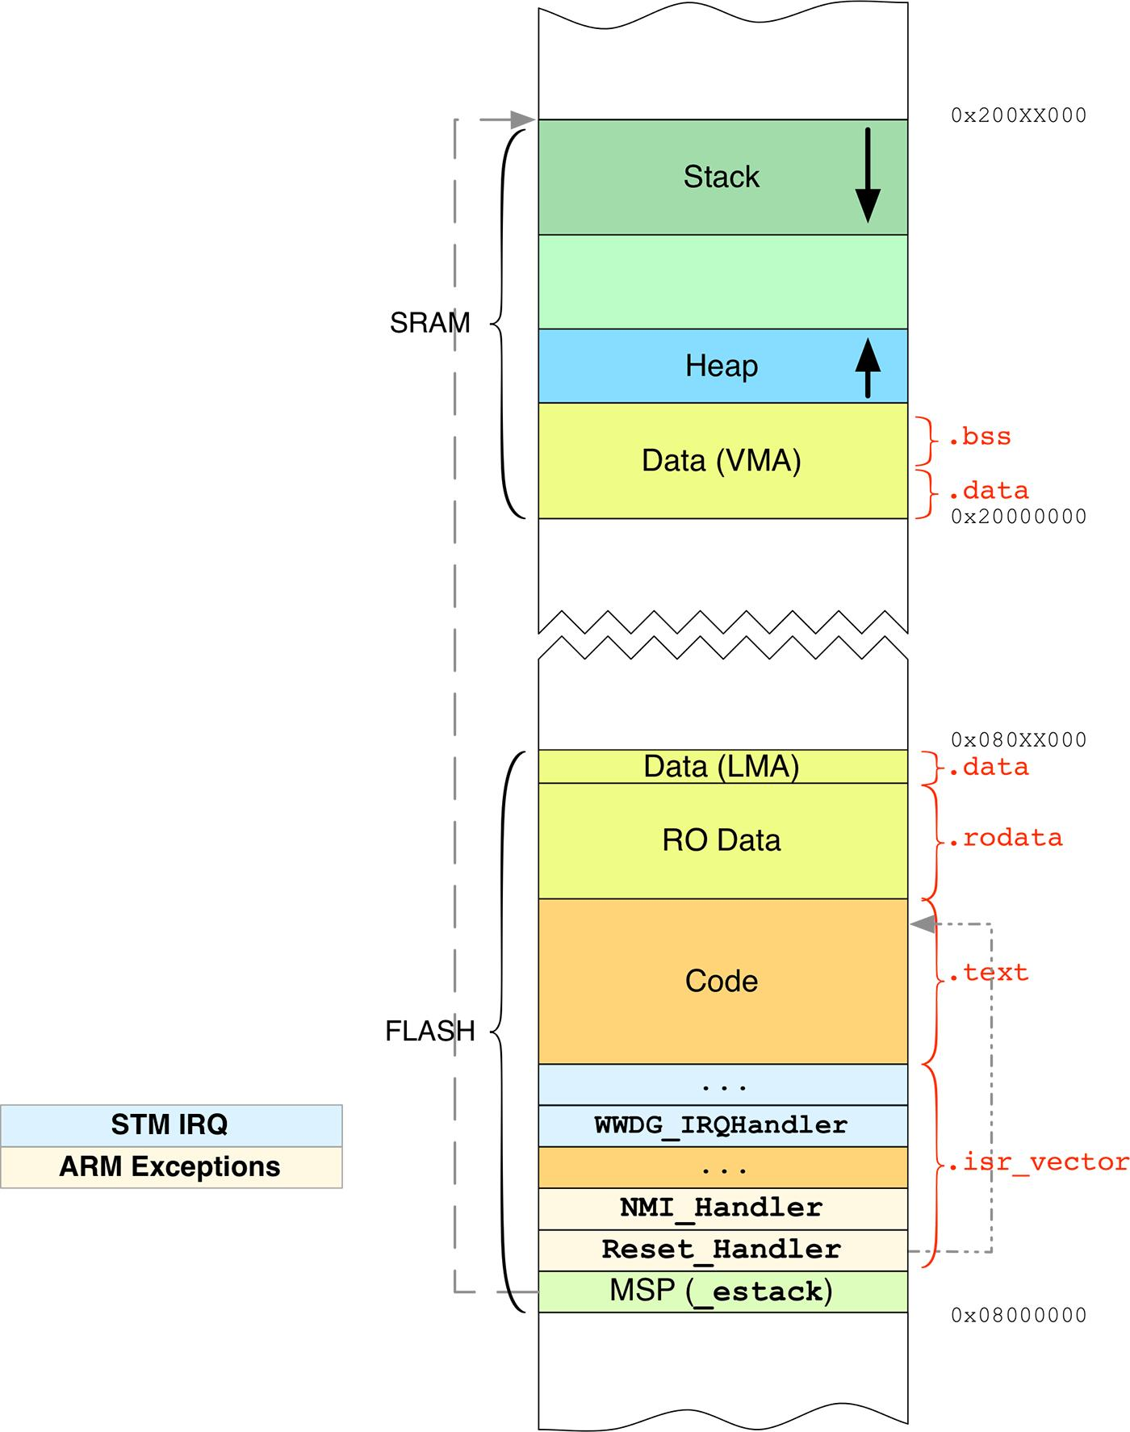Рисунок 1: Типовая организация памяти flash и SRAM
SRAM также используется для сохранения переменных данных, и эта область обычно начинается в начале SRAM (0x20000000). В свою очередь, эта область также делится между инициализированными и не инициализированными данными. Для понимания разницы, давайте рассмотрим следующий фрагмент кода:
...
uint8_t var1 = 0xEF;
uint8_t var2;
...
var1 и var2 — две глобальные переменные. var1 — инициализированная переменная (мы фиксируем её начальное значение во время компиляции), тогда как значение переменной var2 не инициализировано: установка её в ноль происходит во время выполнения. По той же причине, у нас есть две секции .data — одна сохраняется в flash памяти, и одна в RAM, как мы увидим далее.
Наконец, SRAM память может содержать ещё одну растущую область: кучу. Она сохраняет переменные, которые выделяются динамически во время выполнения прошивки (при использовании функций С malloc() или подобных). Эта область может быть, в свою очередь, организовываться в несколько подобластей, согласно использованному аллокатору (в следующем разделе мы увидим, как FreeRTOS предоставляет несколько аллокаторов для управления динамическим выделением памяти. Куча растёт вверх (тем самым, базовый адрес — наименьший адрес в этой области) и имеет фиксированный максимальный размер.
С точки зрения компилятора, эти секции традиционно называются по-разному внутри бинарного файла приложения. Например, секция, содержащая ассемблерный код, называется .text, .rodata — секция, содержащая постоянные переменные и строки, тогда как секция для инициализированных данных называется .data. Эти имена также общие для других компьютерных архитектур вроде x86 и MIPS. Другие же специфичны для «мира микроконтроллеров»ю Например, такая секция, как .isr_vector, предназначена для сохранения таблицы векторов в МК, основанных на Cortex-M.
Поскольку каждый МК STM32 имеет его собственное количество SRAM и flash, и поскольку каждая программа имеет разное количество инструкций и переменных, размеры и размещение в памяти этих секций различается. Перед тем, как мы сможем увидеть, как проинструктировать компилятор генерировать бинарный файл для определённого МК, мы должны понять все этапы и средства, вовлечённые в процесс генерации объектных файлов.

19.1.1 Понимание процессов компиляции и компоновки
Процесс, начинающийся компиляцией исходного кода C и приводящий к генерации финального бинарного образа для заливки в наш МК, включает несколько шагов и средств, предоставляемых тулчейном GCC. Рисунок 2 пытается изобразить этот процесс. Всё начинается с исходных файлов C. Они обычно содержит следующие программные структуры.
- Глобальные переменные: в свою очередь, делящиеся на неинициализированные и инициализированные переменные; глобальные переменные также могут быть определены как static, что значит, их видимость ограничена текущим файлом исходного кода.
- Локальные переменные: в свою очередь, делящиеся на обычные локальные (также называемые автоматическими) переменные и статические локальные переменные (из тех переменных, чьё время жизни расширяется на всё время выполнения программы).
- Постоянные данные: в свою очередь, делящиеся на константные типы данных (например, const int c = 5) и строковые константы (например, "Hello World!").
- Процедуры: они формируют программу и будут транслированы в инструкции ассемблера.
- Внешние ресурсы: это и глобальные переменные (объявленные как extern), и процедуры, определённые в других исходных файлах. Далее задачей компоновщика будет "связать" ссылки на эти символы, определённые в других исходных файлах и объединить секции, приходящие из соответствующих бинарных файлов.
Как только исходный файл скомпилирован, вышеуказанные программные структуры сопоставляются определённым секциям в бинарном файле. Таблица 1 суммирует наиболее актуальные.
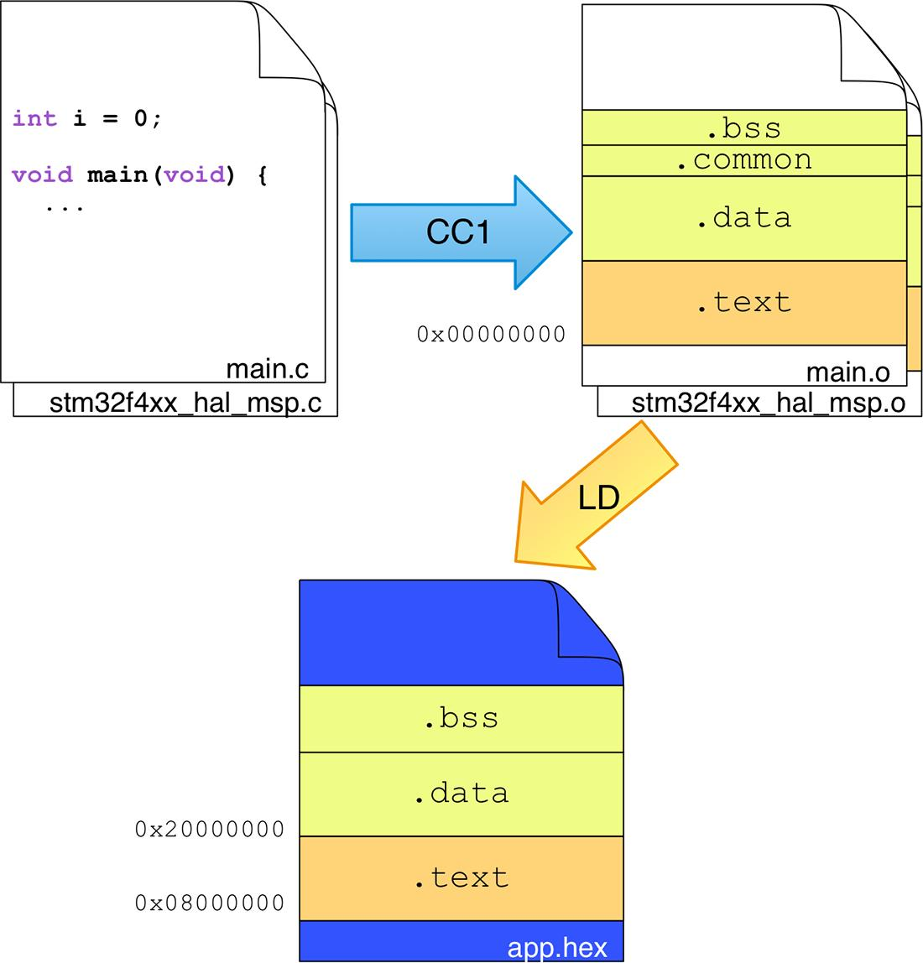Рисунок 2: Процесс компиляции от исходного файла до бинарного образа
Таблица 1: Организация программных структур и секций в бинарном файле
Структура языка | Секция в бинарном файле | Область памяти при выполнения
Глобальные неинициализированные переменные | .common | Данные (SRAM)
Глобальные инициализированные переменные | .data | Данные (SRAM+Flash)
Глобальные статические неинициализированные переменные | .bss | Данные (SRAM)
Глобальные статические инициализированные переменные | .data | Данные (SRAM+Flash)
Локальные переменные | <не определена> | Стек или куча (SRAM)
Локальные статические неинициализированные переменные | .bss | Данные (SRAM)
Локальные статические инициализированные переменные | .data | Данные (SRAM+Flash)
Постоянные типы данных | .rodata | Код (Flash)
Постоянные строки | .rodata.1 | Код (Flash)
Процедуры | .text | Код (Flash)
Для каждого исходного файла (.c), составляющего наше приложение, компилятор сгенерирует соответствующий объектный файл (.o), который содержит секции из таблицы 1. Объектный файл это вид бинарного файла, который придерживается известного стандарта. Существует большое количество стандартов для бинарных файлов (PE, COFF, ELF и т.д). GCC ARM использует ELF32, открытый стандарт, реально популярный ввиду его использования в операционных системах на базе Linux и широко поддерживаемый прочими средствами вроде OpenOCD и ST-LINK Utility. Файлы, оканчивающиеся на .o, однако — это особый вид объектных файлов. Они также известны как переадресуемые (relocatable) файлы. Это название происходит из того факта, что все адреса в памяти, содержащиеся в этом файле, относительны в этом файле, и начинаются с адреса 0x00000000. Это также означает, что секция .text будет начинаться с этого адреса, и мы знаем, что это находится в противоречии со стартовым адресом в flash-памяти (0x08000000) в МК STM32.
Начиная с последовательности переадресуемых файлов (плюс некоторых других конфигурационных файлов, как мы увидим вскоре), компоновщик начнёт собирать их содержимое, чтобы сформировать один общий файл, который будет представлять нашу прошивку для заливки в МК. В этом процессе, называемой компоновкой, компоновщик (редактор связей) будет переназначать все относительные адреса на абсолютные адреса в памяти. Такой тип файла также известен как абсолютный файл, так как все адреса в нём абсолютны и специфичны для данного МК STM32.
Откуда редактор связей знает, где в памяти разместить секции, содержащиеся в абсолютном файле? Это делается благодаря скриптам компоновщика (это те файлы, что заканчиваются на .ld), которые дают возможность выстроить содержимое абсолютного файла согласно реальной структуре памяти. Мы уже видели скрипт компоновщика в Главе 4, когда сконфигурировали mem.ld файл, чтобы указать корректный оригинальный адрес в flash. CubeMX также встраивает корректный скрипт компоновщика для нашего МК в сгенерированный проект на C (он содержится внутри подкаталога SW4STM32). Однако, это действительно сложно изучать содержимое таких скриптов, если мы не освоили концепцию до этого. Таким образом, лучше начать понемного создавать голое приложение для STM32.

19.2 Действительно минимальное STM32-приложение
Большинство приложений, виденных нами до сих пор, кажутся действительно простыми. Наоборот, как с точки зрения организации памяти, так и с точки зрения операций, выполняемых, когда МК загружается, под капотом выполняется большое количество операций. Поэтому, мы собираемся собрать действительно базовое, без лишних моментов, приложение.
Первый шаг — создание пустого проекта с использованием Eclipse. Пройдите в меню File→New→C Project. Выберите Empty project и выберите тулчейн Cross ARM GCC, как показано на рисунке 3. Завершите мастер настройки.
Теперь создайте новый файл main.c п поместите в него следующий код.
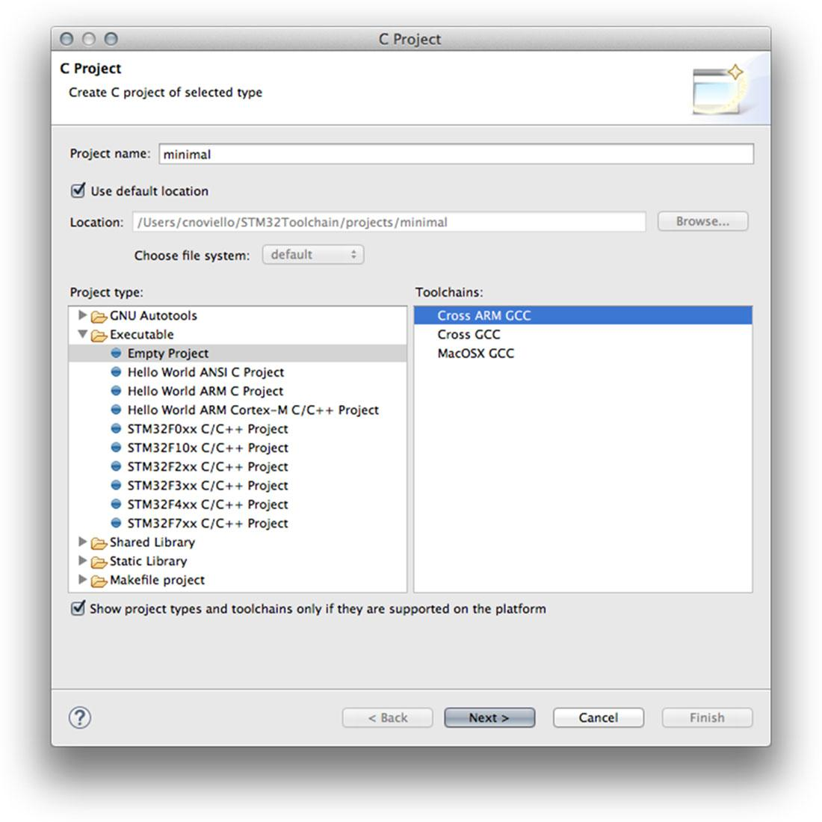Рисунок 3: Найстройки проекта для выбора
Имя файла: src/main-ex1.c
- typedef unsigned long uint32_t;

- /* memory and peripheral start addresses */
- #define FLASH_BASE 0x08000000
- #define SRAM_BASE 0x20000000
- #define PERIPH_BASE 0x40000000

- /* Work out end of RAM address as initial stack pointer
- * (specific of a given STM32 MCU */
- #define SRAM_SIZE 96*1024 // STM32F401RE has 96 KB of RAM
- #define SRAM_END (SRAM_BASE + SRAM_SIZE)

- /* RCC peripheral addresses applicable to GPIOA
- * (specific of a given STM32 MCU */
- #define RCC_BASE (PERIPH_BASE + 0x23800)
- #define RCC_APB1ENR ((uint32_t*)(RCC_BASE + 0x30))

- /* GPIOA peripheral addresses
- * (specific of a given STM32 MCU */
- #define GPIOA_BASE (PERIPH_BASE + 0x20000)
- #define GPIOA_MODER ((uint32_t*)(GPIOA_BASE + 0x00))
- #define GPIOA_ODR ((uint32_t*)(GPIOA_BASE + 0x14))

- /* User functions */
- int main(void);
- void delay(uint32_t count);

- /* Minimal vector table */
- uint32_t *vector_table[] __attribute__((section(".isr_vector"))) = {
- (uint32_t *)SRAM_END, // initial stack pointer
- (uint32_t *)main // main as Reset_Handler
- };

- int main() {
- /* Enable clock on GPIOA peripheral */
- *RCC_APB1ENR = 0x1;
- /* Configure th PA5 as output pull-up */
- *GPIOA_MODER |= 0x400; // Sets MODER[11:10] = 0x1

- while(1) {
- *GPIOA_ODR = 0x20;
- delay(200000);
- *GPIOA_ODR = 0x0;
- delay(200000);
- }
- }

- void delay(uint32_t count) {
- while(count--);
- }

Первые 22 строки всего лишь содержат макросы, определяющие наиболее общие адреса периферии STM32. Некоторые общие, а некоторые специфичны для данного МК. В строке 29 мы определяем таблицу векторов. Будучи "минимальной", она содержит всего лишь две вещи: адрес MSP в SRAM (вспомните, что это первое значение в таблице векторов и должно быть помещено по адресу 0x80000000) и указательна обработчик прерывания Reset. Что конкретно мы делаем?
В Главе 7 мы упоминали, что когда МК сбрасывает, контроллер NVIC генерирует исключение Reset после нескольких циклов. Это означает, что его обработчик — действительная точка входа нашего приложения, и выполнение прошивки начинается отсюда. Здесь мы собираемся определить функцию main() как обработчик исключения Reset. __attribute__((section(".isr_vector")) - ключенове слово в GCC, говорящее компилятору поместить таблицу векторов внутрь секции с именем .isr_vector, которая, в свою очередь, будет содержаться в объектном файле main.o. Наконец, процедура main() не содержит ничего отличного от классического приложения мигания светодиодом.
Перед тем, как мы сможем скомпилировать прошивку, нам необходимо указать ряд настроек проекта. Зайдите в Project settings → C/C++ Build → Settings. В настройках Target Processor выберите ядро Cortex-M, соответствующее вашему МК. Затем зайдите в секцию Cross ARM C Linker → General и отметьте пункт Do not use standard start files и снимите галочку с пункта Remove unused sections, как показано на рисунке 4.
Если вы попытаетесь скомпилировать приложение, вы увидите следующее предупреждение в терминале Eclipse:
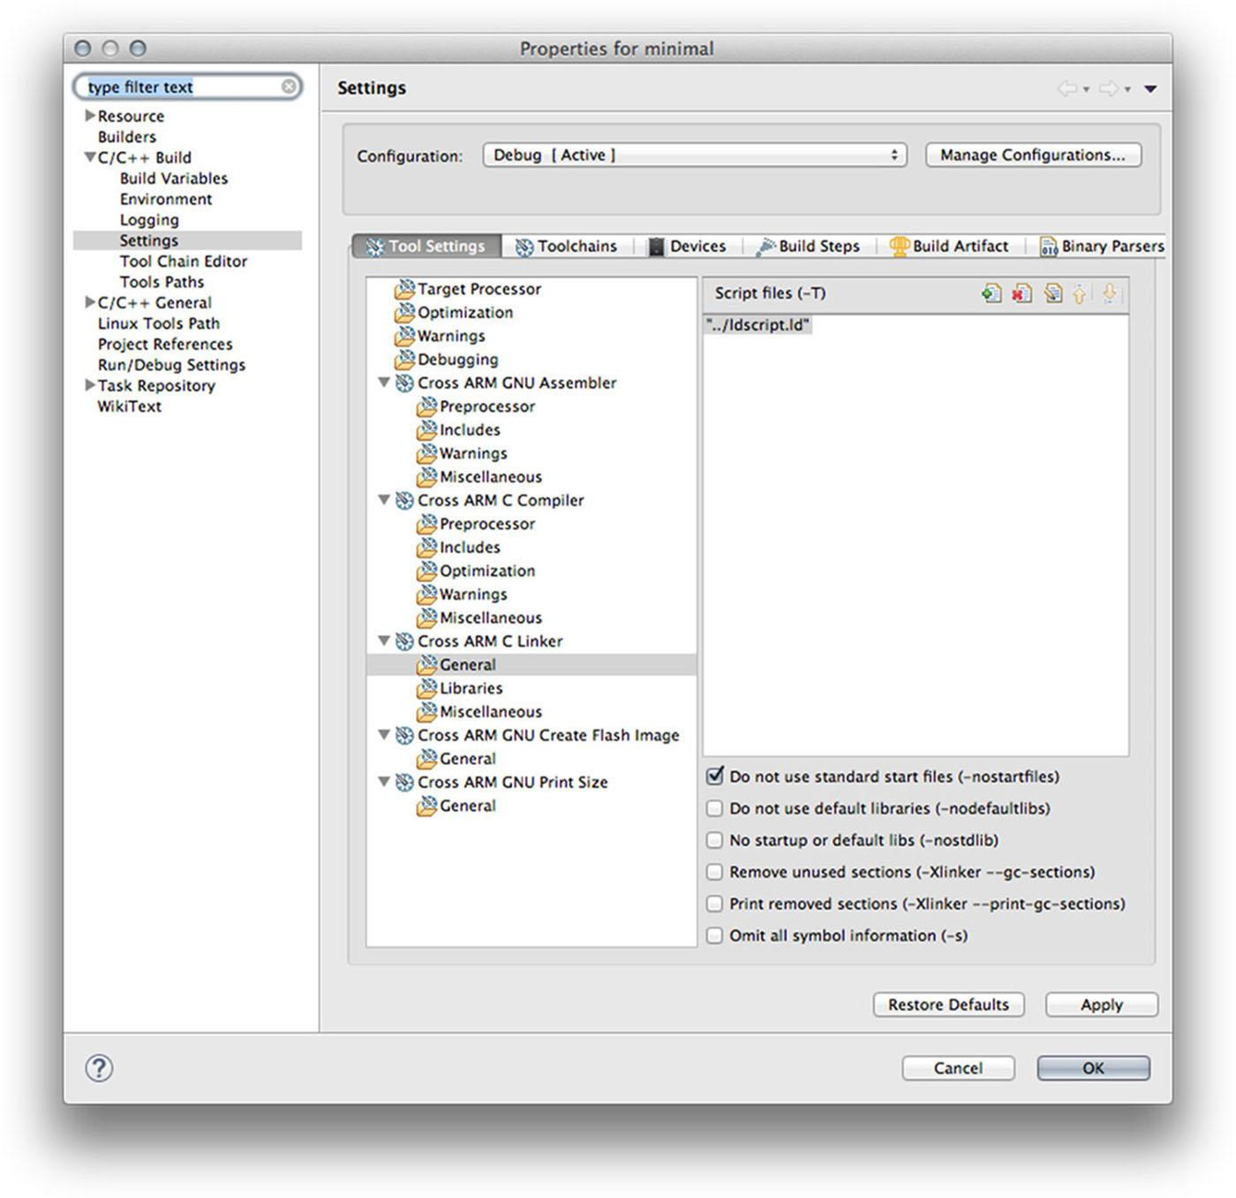Рисунок 4: Выбор настроек проекта
warning: cannot find entry symbol _start; defaulting to 0000000000008000
Что это означает? GCC (или, вернее, LD) говорит нам, что он не знает, что является процедурой входа в наше приложение (_start() — это имя точки входа является соглашением в GCC) и не знает, по какому абсолютному адресу в памяти начать помещать код. Так как же мы можем адресовать это? Нам необходим скрипт компоновщика.
Создайте новый файл с именем ldscript.ld и поместите в него следующий код.
Имя файла: src/ldscript.ld
- /* memory layout for an STM32F401RE */

- MEMORY
- {
- FLASH (rx) : ORIGIN = 0x08000000, LENGTH = 512K
- SRAM (xrw) : ORIGIN = 0x20000000, LENGTH = 96K
- }

- ENTRY(main)

- /* output sections */
- SECTIONS
- {
- /* Program code into FLASH */
- .text : ALIGN(4)
- {
- *(.vector_table) /* Vector table */
- *(.text) /* Program code */
- KEEP(*(.vector_table))
- } >FLASH

- /* Initialized global and static variables (which
- we don't have any in this example) into SRAM */
- .data :
- {
- *(.data)
- } >SRAM
- }

Давайте рассмотрим содержимое этого файла. Строки [3:7] содержат определения областей памяти flash и SRAM. Каждая область имеет несколько атрибутов (w = для записи, r = для чтения, x = для исполнения). Мы также указываем их стартовые адреса и размер (в примере выше они относятся к МК STM32F401RE). Строка 9 определяет функцию main() как точку входа нашего приложения (переопределяя символ _start). Строки [12:28] определяют содержимое секций .text и .data. Секция .text будет сформирована, во-первых, таблицей векторов и, затем, программным кодом. С помощью директивы ALIGN(4) мы говорим, что секция выравнивается по словам (4 байта), тогда как директива >FLASH указывает, что секция .text будет размещена внутри памяти flash. KEEP(*(.vector_table)) сообщает LD держать таблицу векторов внутри конечного абсолютного файла, иначе секция может быть "отброшена" другими утилитами, которые производят оптимизацию финального файла. Наконец, секция .data также определена (даже если ничего не содержит, как в данном примере), и она помещается внутрь памяти SRAM.
Перед тем как мы скомпилируем прошивку, нам необходимо проинструктировать Eclipse включить скрипт компоновки во время компиляции. Перейдите в Project settings → C/C++ Build → Settings. В секции Cross ARM C Linker → General добавьте значение "../ldscript.ld" в список Script files (-T). Теперь вы можете скомпилировать прошивку и залить её в ваш Nucleo. Поздравляем: абсолютно невозможно получить меньшее по размеру приложение для STM32.

19.2.1 Исследование бинарного файла ELF
Бинарный ELF файл может быть исследован с использованием ряда утилит, предоставляемых тулчейном GNU ARM. Наиболее общие — это objdump и readelf. Описание их использования находится вне рамок этой книги. Однако, настоятельно рекомендуется выделить пару часов на игру с их параметрами командной строки. Понимание как устроен бинарный файл может резко поднять уровень понимания того, что находится под капотом. Например, запуск objdump с параметром -h отображает содержимое всех секций, содержащихся в бинарном файле прошивки.
# ~/STM32Toolchain/gcc-arm/bin/arm-none-eabi-objdump -h nucleo-f401RE.elf
nucleo-f401RE.elf: file format elf32-littlearm
Sections:
Idx Name Size VMA LMA File off Algn
0 .text 00000008 08000000 08000000 00008000 2**2
CONTENTS, ALLOC, LOAD, READONLY, DATA
1 .text.main 00000040 08000008 08000008 00008008 2**2
CONTENTS, ALLOC, LOAD, READONLY, CODE
2 .text.delay 00000020 08000048 08000048 00008048 2**2
CONTENTS, ALLOC, LOAD, READONLY, CODE
3 .comment 00000070 00000000 00000000 0000b1d2 2**0
CONTENTS, READONLY
4 .ARM.attributes 00000033 00000000 00000000 0000b242 2**0
CONTENTS, READONLY
Взглянув на вывод выше, мы можем видеть несколко моментов, касающихся секций, содержащихся в бинарном файле. Каждая секция имеет размер, выраженный в байтах. Секция имеет два адреса: Виртуальный адрес памяти (VMA) и Загружаемый адрес памяти (LMA). Во встраиваемых системах вроде МК STM32, VMA — это адрес, который секция будет иметь, когда прошивка начинает выполняться. LMS — адрес, в который секция будет загружена. В большинстве случаев эти два адреса одинаковы. Как мы обнаружим далее, они отличаются для области .data.
Каждая секция имеет несколько атрибутов, которые сообщают загрузчику (в нашем случае, например, загрузчик — это GDB в случае OpenOCD, или утилита ST-LINK), что делать с данной секцией. Давайте посмотрим, что они означают:
- CONTENTS: этот атрибут говорит загрузчику, что секция в бинарном файле содержит данные для загрузки по финальному адресу LMA. Как мы увидим далее, секция .bss не имеет содержимого в бинарном файле.
- ALLOC: указывает выделить соответствующее место в памяти LMA (которой можгут быть и память flash, и память SRAM). Размер выделяемого пространства определяется столбцом Size.
- LOAD: предписывает загрузить данные из секции, содержащейся в бинарном файле в конечную память LMA.
- READONLY: сообщает, что содержимое секции предназначено только для чтения.
- CODE: Это сообщает, что содержимое секции является бинарным кодом.
Другой интересный момент, который стоит отметить в вредыдущем выводе, — это то бинарный файл содержит выделенные секции для каждого вызова, имеющегося в исходном коде (.text.main для функции main() и .text.delay для delay()). Мы должны указать компоновщику объединить все секции .text в одну общую секцию, изменив скрипт следующим образом:
.text : ALIGN(4)
{
*(.vector_table) /* Vector table */
*(.text) /* Program code */
*(.text*) /* Merge all .text.* sections inside the .text section */
KEEP(*(.vector_table))
} >FLASH
Как мы увидим далее, возможность иметь выделенные секции для каждого вызова позволяет нам выборочно поместить некоторые функции в разные типы памяти (например, быстрая CCM память в некоторых МК STM32).
Наконец, столбец File off определяет смещение секции внутри бинарного файла, тогда как столбец Align сообщает выравнивание данных в памяти, которое является 4-байтовым.

19.2.2 Инициализация секций .data и .bss
Давайте произведём следующую модификацию предыдущего примера.
- volatile uint32_t dataVar = 0x3f;

- int main() {
- /* enable clock on GPIOA peripheral */
- *RCC_APB1ENR = 0x1;
- *GPIOA_MODER |= 0x400; // Sets MODER[11:10] = 0x1

- while(dataVar == 0x3f) {
- *GPIOA_ODR = 0x20;
- delay(200000);
- *GPIOA_ODR = 0x0;
- delay(200000);
- }
- }
На этот раз мы используем глобальную переменную dataVar, чтобы начать цикл мигания. Переменная объявлена как volatile просто для того, чтобы избежать оптимизации её компилятором (однако, во время сборки проекта, отключите вообще все оптимизации [-ON] в настройках проекта). Глядя на код, мы можем сделать вывод, что он делает ровно то же, что и предыдущий пример. Однако, если вы попытаетесь прошить ваш Nucleo, вы увидите, что светодиод LD2 не мигает. Почему же?
Чтобы понять, что происходит, мы должны вспомнить некоторые моменты языка программирования C. Рассмотрим следующий фрамент кода:
...
uint32_t dataVar = 0x3f;
void foo() {
volatile uint32_t localVar = 0x4f;
while(localVar--);
}
Здесь мы имеем две переменные: одна определена в глобальном пространстве, другая локальна. Переменная localVar инициализируется значением 0x4f. Что конкретно при этом происходит? Инициализация происходит, когда вызывается процедура foo(), как показано в следующем ассемблерном коде:
- void foo() {
- 0: b480 push {r7} ;Save the current FP
- 2: b083 sub sp, #12 ;Allocate 12 bytes on the stack
- 4: af00 add r7, sp, #0 ;Save the new FP
- volatile uint32_t localVar = 0x4f;
- 6: 234f movs r3, #79 ;Place 0x4f in r3
- 8: 607b str r3, [r7, #4] ;Store r3 (that is 0x4f) in the 4-th byte

- while(localVar--);
- a: bf00 nop
- c: 687b ldr r3, [r7, #4]
- e: 1e5a subs r2, r3, #1
- 10: 607a str r2, [r7, #4]
- 12: 2b00 cmp r3, #0
- 14: d1fa bne.n c <foo+0xc>
- }
Строки [2:4] являются прологом функции. Каждая процедура ответственна за её собственный стековый кадр, экономя некоторые внутренние регистры CPU. Это также называется соглашением о вызовах, и способ, как это реализуется, определён соответствующим стандартом (в случае процессоров, основанных на ARM, это определяется Стандартом вызова процедуры для архитектуры ARM (AAPCS — ARM Architecture Procedure Call Standard). Мы сейчас не будем углубляться в детали, мы лучше проанализируем соглашение о вызовах для ARM в последующей главе.
Интересующие нас инструкции находятся в строках [5:6]. Здесь мы сохраняем значение 0x4f (что есть 79 в десятичной форме) внутри регистра общего назначения R3, а затем перемещаем его содержимое в следующее слово в стеке, которое соответствует переменной localVar.
Оставшаяся часть кода содержит while(localVar--) и эпилог функции (не показано здесь), который отвечает за восстановление состояния перед возвратом в вызывающую функцию.
Таким оразом, соглашение о вызовах определяет, что локальные переменные автоматически инициализируются во время вызова функции. А что насчёт глобальных переменных? Коль скоро оне не включены в процесс вызова, они должны быть инициализированы каким-то определённым кодом, когда МК сбрасывается (помните, что память SRAM энергозависимая, и её содержимое после сброса не определено). Это означает, что мы должны предоставить определённую функцию инициализации.
void __initialize_data (unsigned int* flash_begin, unsigned int* data_begin,
unsigned int* data_end) {
unsigned int *p = data_begin;
while (p < data_end)
*p++ = *flash_begin++;
}
Перед тем, как мы сможем начать использовать эту процедуру, нам необходимо определить ещё несколько вещей. Во-первых, необходимо проинструктировать LD о необходимости разместить инициализирующие значения для каждой переменной, содержащейся в секции .data внутрь особой области flash памяти, которая соответствует адресу LMA. Во-вторых, нам нужен способ передать в функцию __initialize_data() начало и конец секции .data в SRAM (тем самым мы вызовем _sdata и _edata соответственно) и стартовое расположение (которое мы собираемся назвать _sidata), где инициализирующие значения сохраняются памяти flash (важно подчеркнуть, что когда мы инициализируем переменную определённым значением, мы сохраняем это значение где-то в flash, и затем используем его для инициализации области SRAM, соответствующей этой переменной). Рисунок 5 схематично отражает этот процесс.
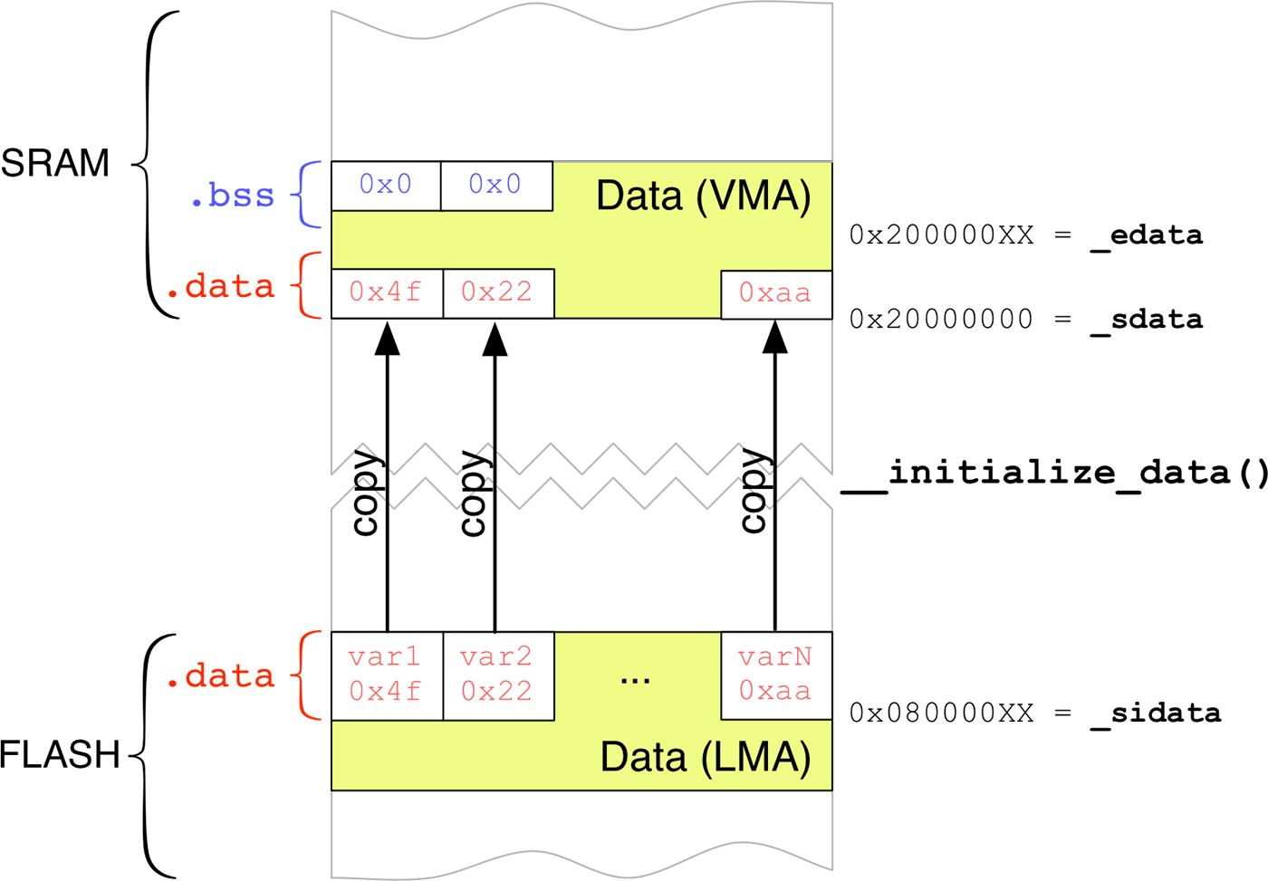Рисунок 5: Процесс копирования данных инициализации из flash в SRAM
Опять же, все эти операции могут быть проведены в скрипте компоновщика, который мы можем модифицировать следующим образом:
- /* Used by the startup to initialize data */
- _sidata = LOADADDR(.data);

- .data : ALIGN(4)
- {
- . = ALIGN(4);
- _sdata = .; /* create a global symbol at data start */

- *(.data)
- *(.data*)

- . = ALIGN(4);
- _edata = .; /* define a global symbol at data end */
- } >SRAM AT>FLASH
Инструкция в строке 26 определяет переменную _sidata, которая содержит адрес LMA секции .data (это стартовый адрес памяти flash, содержащий инициализирующие значения). Инструкции в стрках [30:31] используют специальный оперетора: оператор ".". Он называется счётчиком позиции и является счётчиком, который следит за расположением памяти во время создания каждой секции. Счётчик позиции независимо считает позицию памяти для каждой её области (SRAM, flash и т.д). Например, в коде выше, он начинается с 0x20000000 ввиду того, что секция .data первой загружается в SRAM. Когда две инструкции *(.data) и (.data) выполняются, счётчик позиции увеличивается на размер всех секций .data, содержащихся в файле. Инструкцией . = ALIGN(4); мы всего лишь вынуждаем счётчик позиции выравниваться по машинным словам. Итак, резюмируя, _sdata будет содержать 0x20000000 и _edata будет равна размеру секции .data (в нашем случае, секция .data содержит только одну переменную — dataVar — и, следовательо, её размер 0x20000004). Наконец, директива >SRAM AT>FLASH говорит редактору связей, что адрес VMA секции .data привязан к адресному пространству SRAM (т. е. 0x20000000), но адрес LMA (где сохраняются инициализирующие значения) отображается внутрь адресного пространства flash.
Благодаря этой новой конфигурации организации памяти, мы теперь можем построить файл main.c следующим образом:
Имя файла: src/main-ex2.c
- void _start (void);
- int main(void);
- void delay(uint32_t count);

- /* Minimal vector table */
- uint32_t *vector_table[] __attribute__((section(".isr_vector"))) = {
- (uint32_t *)SRAM_END, // initial stack pointer
- (uint32_t *)_start // main as Reset_Handler
- };

- // Begin address for the initialisation values of the .data section.
- // defined in linker script
- extern uint32_t _sidata;
- // Begin address for the .data section; defined in linker script
- extern uint32_t _sdata;
- // End address for the .data section; defined in linker script
- extern uint32_t _edata;

- volatile uint32_t dataVar = 0x3f;

- inline void
- __initialize_data (uint32_t* from, uint32_t* region_begin, uint32_t* region_end)
- {
- uint32_t*p = region_begin;
- while (p < region_end)
- *p++ = *from++;
- }

- void __attribute__ ((noreturn,weak))
- _start (void) {
- __initialize_data(&_sidata, &_sdata, &_edata);
- main();

- for(;;);
- }

- int main() {

- /* enable clock on GPIOA peripheral */
- *RCC_APB1ENR = 0x1;
- *GPIOA_MODER |= 0x400; // Sets MODER[11:10] = 0x1

- while(dataVar == 0x3f) {
- *GPIOA_ODR = 0x20;
- delay(200000);
- *GPIOA_ODR = 0x0;
- delay(200000);
- }
- }

Точкой входа сейчас является процедура _start(), которая используется как обработчик исключения Reset. Когда МК сбрасывается, она автоматически вызывается и, в свою очередь, вызывает функцию __initialize_data(), передавая параметры _sidata, _sdata и _edata, вычисленные компоновщиком во время процесса связывания. Затем _start() вызывает функцию main(), которая начинает работать как ожидается.
Используя objdump, мы может проверить, как организованы секции в файле ELF.
# ~/STM32Toolchain/gcc-arm/bin/arm-none-eabi-objdump -h nucleo-f401RE.elf
nucleo-f401RE.elf: file format elf32-littlearm
Sections:
Idx Name Size VMA LMA File off Algn
0 .text 000000c0 08000000 08000000 00008000 2**2
CONTENTS, ALLOC, LOAD, READONLY, CODE
1 .data 00000004 20000000 080000c0 00010000 2**2
CONTENTS, ALLOC, LOAD, DATA
2 .comment 00000070 00000000 00000000 00010004 2**0
CONTENTS, READONLY
3 .ARM.attributes 00000033 00000000 00000000 00010074 2**0
CONTENTS, READONLY
Как вы можете видеть, утилита подтверждает, что секция .data имеет размер в 4 байта, а адрес VMA равен 0x20000000 и адрес LMA равен 0x080000c0, что соответствует концу секции .text.
То же применяется к секции .bss, зарезервированной для неинициализированных переменных. Согласно стандарту ANSI C, содержимое этих секций должно быть инициализировано нулём. Однако, секция .bss не имеет соответствующей области в flash, содержащей все нули, но опять же, это задача стартового кода, инициализировать эту область. Следующий фрагмент скрипта компоновки показывает определение секции .bss:
- /* Uninitialized data section */
- .bss : ALIGN(4)
- {
- /* This is used by the startup in order to initialize the .bss section */
- _sbss = .; /* define a global symbol at bss start */
- *(.bss .bss*)
- *(COMMON)

- . = ALIGN(4);
- _ebss = .;
- } >SRAM AT>SRAM /* define a global symbol at bss end */
тогда как следующая процедура, всегда вызываемая из _start(), используется для обнуления области .bss в SRAM:
void __initialize_bss (unsigned int* bss_begin, unsigned int* bss_end) {
unsigned int *p = bss_begin;
while (p < bss_end)
*p++ = 0;
}
Изменив процедуру main() следующим образом, мы сможем убедиться, что всё работает корректно:
Имя файла: src/main-ex3.c
- volatile uint32_t dataVar = 0x3f;
- volatile uint32_t bssVar;

- int main() {
- /* enable clock on GPIOA peripheral */
- *RCC_APB1ENR = 0x1;
- *GPIOA_MODER |= 0x400; // Sets MODER[11:10] = 0x1

- while(bssVar == 0) {
- *GPIOA_ODR = 0x20;
- delay(200000);
- *GPIOA_ODR = 0x0;
- delay(200000);
- }
- }

Опять же, мы можем видеть, как размещается секция .bss, вызывав утилиту objdump с финальным бинарным файлом
# ~/STM32Toolchain/gcc-arm/bin/arm-none-eabi-objdump -h nucleo-f401RE.elf
nucleo-f401RE.elf: file format elf32-littlearm
Sections:
Idx Name Size VMA LMA File off Algn
0 .text 000000e8 08000000 08000000 00008000 2**2
CONTENTS, ALLOC, LOAD, READONLY, CODE
1 .data 00000004 20000000 080000e8 00010000 2**2
CONTENTS, ALLOC, LOAD, DATA
2 .bss 00000004 20000004 20000004 00010004 2**2
ALLOC
3 .comment 00000070 00000000 00000000 00010004 2**0
CONTENTS, READONLY
4 .ARM.attributes 00000033 00000000 00000000 00010074 2**0
CONTENTS, READONLY
Вывод выше показывает, что секция имеет размер в четыре байта, но не занимает места в финальном бинарном файле, так как имеет только атрибут ALLOC.

19.2.2.1 Пара слов о секции COMMON
В предыдущем скрипте редактора связей мы использовали специальную директиву *(COMMON) во время описания секции .bss. По-простому, это говорит LD встроить содержимое общей секции внутрь секции .bss. Но что такое на самом деле на самом деле общая секция? Чтобы лучше понять её роль, мы должны вспомнить некоторые маленькие особенности языка C. Предположим, что у нас есть два исходных файла и оба из них определяют две глобальные инициализированные переменные с одинаковыми именами:
Файл A.c
int globalVar[3] = {0x1, 0x2, 0x3};
...
Файл B.c
int globalVar[3] = {0x1, 0x2, 0x3};
...
Если мы попытаемся сгенерировать конечное приложение, связывая два перемещаемых файла (.o), мы получим следующую ошибку:
B.o:(.data+0x0): multiple definition of 'globalVar'
A.o:(.data+0x0): first defined here
collect2: error: ld returned 1 exit status
Причина этому достаточно очевидна: мы определили две одинаковые глобальные переменные в двух разных исходных файлах. Но что если мы объявим две неинициализированные глобальные переменные?
File A.c
int globalVar[3];
...
File B.c
int globalVar[6];
...
Если вы попытаетесь получить финальный бинарный файл, вы увидите, что компоновщик не генерирует ошибок. Почему же он жалуется об обоих определениях символов? Потому что стандарт C не говорит ничего о необходимости запрета этого. Но если язык сам по себе позволяет определять несоколько раз глобальную неиницилизированную переменную, то сколько же памяти будет выделено? (скажем, globalVar будет массивом из трёх или шести элементов?). Этот момент оставляют реализации компилятора. Современные версии GCC помещают все неинициализированные глобальные переменные (не определённые как static) внутрь всей "общей" секции, и количество выделенной памяти на данный символ определяется наибольшим из значений (в нашем случае, массив будет занимать место шести элементов типа int, то есть, 12 байтов).
Итак, резюмируя, статические глобальные неинициализированные переменные являются локальными для данного перемещаемого, и, следовательно, попадают в секцию .bss; глобальные неинициализированные переменные глобальны для всего приложения, и идут внутрь общей секции. Предыдущий скрипт компоновщика помещает все типы глобальных неинициализированных переменных в секцию .bss, которая будет обнулена во время выполнения процедурой __initialize_bss().
Такое поведение может быть переопределено указанием опции -fno-common в параметрах команды gcc. GCC выделит глобальные неинициализированные переменные в секции .data, установив их в ноль. Это означает, что если мы объявляем неинициализированный глобальный массив из 1000 элементов, секция .data будет содержать тысячу раз значение 0: это потратит большое количесто flash памяти.Так,им образом, для встраиваемых приложений лучше избегать использоваия этой опции командной строке.

19.2.3 Секция .rodata
Программа обычно использует постоянные (константные) данные. Строки и числовы константы всего лишь два примера, но также большие массивы данных могут быть инициализированы в виде констант (например, HTML файл, используемый для создания веб-страниц, может быть сконвертирован в массив, используя утилиты типа UNIX команды xxd). Будучи неизменными, константные данные могут быть помещены во внутреннюю flash память (или внутрь внешней flash памяти, подключенной к МК через интерфейс Quad-SPI) для экономии места в SRAM. Это может быть легко достигнуто путём определения секции .rodata внутри скрипта компоновщика:
/* Constant data goes into flash */
.rodata : ALIGN(4)
{
*(.rodata) /* .rodata sections (constants) */
*(.rodata*) /* .rodata* sections (strings, etc.) */
} >FLASH
Рассмотрим, например, следующий код C:
Имя файла: src/main-ex4.c
- const char msg[] = "Hello World!";
- const float vals[] = {3.14, 0,43, 1,414};

- int main() {
- /* enable clock on GPIOA peripheral */
- *RCC_APB1ENR = 0x1;
- *GPIOA_MODER |= 0x400; // Sets MODER[11:10] = 0x1

- while(vals[0] >= 3.14) {
- *GPIOA_ODR = 0x20;
- delay(200000);
- *GPIOA_ODR = 0x0;
- delay(200000);
- }
- }
Здесь у нас как строка msg, так и массив vals помещатся в flash память, как и показывает утилита objdump:
# ~/STM32Toolchain/gcc-arm/bin/arm-none-eabi-objdump -h nucleo-f401RE.elf
nucleo-f401RE.elf: file format elf32-littlearm
Sections:
Idx Name Size VMA LMA File off Algn
0 .text 00000590 08000000 08000000 00008000 2**3
CONTENTS, ALLOC, LOAD, READONLY, CODE
1 .rodata 00000024 08000590 08000590 00008590 2**2
CONTENTS, ALLOC, LOAD, READONLY, DATA
2 .comment 00000070 00000000 00000000 000085b4 2**0
CONTENTS, READONLY
3 .ARM.attributes 00000033 00000000 00000000 00008624 2**0
CONTENTS, READONLY
 | Указатели на константные данные  Обратите внимание, что код, объявляющий строки следующим образом:  char *msg = "Hello, world!";  ...  коренным образом отличается от объявления их иначе:  char msg[] = "Hello World!";  ...  В первом случае мы объявляем указатель на константный массив, который предполагает, что машинное слово будет выделено внутри секции .data для сохранения в flash памяти строки "Hello World!". Во втором случае, наоборот, мы корректно определяем массив символов. Помните, что в C массивы — это не указатели.

19.2.4 Области стека и кучи
Мы уже видели на рисунке 1, что куча и стек — это две динамически области памяти SRAM, растущие в разных направлениях. Стек — это нисходящая структура, которая расширяющаяся с конца SRAM к началу секции .bss, или же концу используемой кучи. Куча растёт в противоположном направлении. Тогда как стек — обязательная структура в C, куча используется только если требуется динамическое выделение памяти.В некоторых сферах применения (например, области automotive) динамическое выделение не используется, или, как минимум, строго не рекомендуется к использованию из-за вызываемого риска. Приличное управление кучей приводит к большому падению производительности, а также это источник возможных утечек и фрагментации памяти.
Однако, если ваше приложение требует выделить динамически какие-то области памяти, вы можете рассмотреть использование классической процедуры malloc() из библиотеки C. Давайте рассмотрим следующий пример:
Имя файла: src/main-ex5.c
- int main() {
- /* enable clock on GPIOA and GPIOC peripherals */
- *RCC_APB1ENR = 0x1 | 0x4;
- *GPIOA_MODER |= 0x400; // Sets MODER[11:10] = 0x1

- char *heapMsg = (char*)malloc(sizeof(char)*strlen(msg));
- strcpy(heapMsg, msg);

- while(strcmp(heapMsg, msg) == 0) {
- *GPIOA_ODR = 0x20;
- delay(200000);
- *GPIOA_ODR = 0x0;
- delay(200000);
- }
- }
Код выше действительно простой. heapMsg — это указатель на регион памяти, динамически выделяемый функцией malloc(). Мы просто копируем содержимое строки msg и проверяем, эквивалентны ли обе строки. Если да, светодиод LD2 начинает мигать.
Если вы попытаетесь скомпилировать код выше, вы увидите следующую ошибку компоновки:
Invoking: Cross ARM C++ Linker
arm-none-eabi-g++ ... ./src/ch10/main-ex5.o
/../../../../arm-none-eabi/lib/armv7e-m/libg_nano.a(lib_a-sbrkr.o): In function `_sbrk_r':
sbrkr.c:(.text._sbrk_r+0xc): undefined reference to `_sbrk'
collect2: error: ld returned 1 exit status
Что случилось? Функция malloc() зависит от процедуры _sbrk(), которая является особенностью ОС и зависит от архитектуры. Библиотека newlib оставляет за пользователем ответственность за предоставление этой функции. _sbrk() — это процедура, которая принимает принимает количество байтов для выделения внутри кучи и возвращает указатель на начало этого непрерывного "кусочка" памяти. Алгоритм, реализуемый функцией _sbrk() достаточно прост:
- Во-первых, необходимо проверить, что есть достаточно места для выделения требуемого объёма памяти. Для упрощения этой задачи нам необходим способ предоставить процедуре _sbrk() максимальный размер кучи.
- Если куча имеет достаточно места для выделения памяти, она увеличивает текущий размер кучи и возвращает указатель на начало нового блока памяти.
- Если куча не имеет достаточно места (переполнение кучи), то _sbrk() завершается с ошибкой, и задача пользователя реализовать соответствующую обработку ошибки.
Следующий код показвает возможную реализацию процедуры _sbrk(). Давайте проанализируем этот код.
- void *_sbrk(int incr) {
- extern uint32_t _end_static; /* Defined by the linker */
- extern uint32_t _Heap_Limit;

- static uint32_t *heap_end;
- uint32_t *prev_heap_end;

- if (heap_end == 0) {
- heap_end = &_end_static;
- }
- prev_heap_end = heap_end;

- #ifdef __ARM_ARCH_6M__ //If we are on a Cortex-M0/0+ MCU
- incr = (incr + 0x3) & (0xFFFFFFFC); /* This ensure that memory chunks are
- always multiple of 4 */
- #endif
- if (heap_end + incr > &_Heap_Limit) {
- asm("BKPT");
- }

- heap_end += incr;
- return (void*) prev_heap_end;
- }
Значения _end_static и _Heap_Limit предоставляются компоновщиком и соответствуют концу секции .bss и максимальному адресу для области кучи соответственно (таким образом, _Heap_Limit - _end_static — это размер кучи). Мы увидим скоро, что они определяются внутри скрипта компонощика. Переменная heap_end — это статически выделяемая переменная, и она используется для отслеживания первого свободного положения в памяти внутри кучи. Так как это статическая неинициализированная переменная, то согласно таблице 1, она размещается внутри секции .bss, и тем самым обнуляется при выполнении. Таким образом, в первый раз, когда _sbrk() её вызывает, она равна нулю, и затем инициализируется значением переменной _end_static. Условие if в строке 97 гарантирует, что в куче достаточно места. Если же нет, вызывается инструкция ARM-ассемблера BKPT, приводящая к остановке выполнения отладчиком. Хитрая часть представлена инструкциями в строках [93:96]. Макрос препроцессора проверяет, что ARM-архитектурой является ARMv6-M, что соответствует процессорам Cortex-M0/0+. Эти процессоры, фактически, не позволяют невыровненный доступ к памяти. Инструкция в строке 95 гарантирует, что выделенная память всегда кратна 4 байтам.
Нам осталось проанализировать скрипт компоновщика. Интересующая нас часть начинается со строки 51.
Файл: src/ldscript5.ld
- _end_static = _ebss;
- _Heap_Size = 0x190;
- _Heap_Limit = _end_static + _Heap_Size;

_end_static — не что иное как псевдоним для расположения памяти _ebss, который является концом секции .bss. _Heap_Size фиксирован нами и устанавливает размер кучи (400 байтов). Наконец, _Heap_Limit содержит не что иное, как конечный адрес памяти кучи.

Примечание касательно символов скрипта компоновки
В этой главе мы широко использовали символы, определённые в скриптах компоновки из исходного кода C. Для каждого символа, мы имеет определённую соответствующую extern uint32_t _symbol переменную. Каждый раз, когда нам необходимо получать доступ к содержимому этого символа, мы используем синтаксис &_symbol. Это может быть источником путаницы.
Способ, которым символы обрабатываются в скриптах компоновки, отличается от такового в языке C. В C символ — это тройка, образованная символом, его расположением в памяти и значением. Символы в скриптах компоновщика, это кортежи, сформированные из символа и его положения в памяти. Таким образом, символы — контейнеры для позиций в памяти, по сути укзателями без значения. Таким образом, следующая инструкция:
Обратите внимание, что код, объявляющий строки следующим образом:
extern uint32_t _symbol;
uint32_t symbol_value = _symbol;
является полностью бессмысленной (у _symbol нет соответствующего значения).
В то время как такой подход к символам компоновщика может быть достаточно очевиден, если _symbol — это расположение в памяти, он же источник большого количества ошибок в случае, когда это константное значение. Например, чтобы получить значение _Heap_Size в C, мы должны выполнить следующий код:
unsigned int heapSize = (unsigned int)&_Heap_Size;
_Heap_Size, снова содержит размер кучи и адрес (0x00000190), но это не корректный адрес для STM32. Этот факт может быть также выяснен исследованием таблицы символов финального бинарного файлов, с использованием утилиты objdump с параметром командной строки -t.

19.2.5 Проверка размера кучи и стека на этапе компиляции
У микроконтроллеров ресурс памяти ограничен. Особенно в случае Value-lines линейки МК STM32, весьма типично превышение максимального размера памяти SRAM. Мы также можем использовать скрипт компоновки для добавления вида "статической" проверки касательно максимального использования памяти. Следующая секция скрипта помогает гарантировать, что мы не используем слишком много SRAM:
_Min_Stack_Size = 0x200;
/* User_heap_stack section, used to check that there is enough RAM left */
._user_heap_stack :
{
. = ALIGN(4);
. = . + _Heap_Size;
. = . + _Min_Stack_Size;
. = ALIGN(4);
} >SRAM
С вышеприведённым кодом мы определяем "фиктивную" секцию внутри бинарного файла. Используя оператор счётчика позиции ("."), мы инкрементируем размер этой секции так, что она имеет размер, эквивалентный максимальному размеру кучи и "ожидаемому" минимальному размеру стека. Если сумма областей .data, .bss и стека и области кучи больше, чем размер SRAM, компоновщик выдаст ошибку, как показано ниже:
arm-none-eabi-g++ ... ./src/ch10/main-ex5.o
../../../../arm-none-eabi/bin/ld: nucleo-f401RE.elf section `._user_heap_stack'
will not fit in region `SRAM'
../../../../arm-none-eabi/bin/ld: region `SRAM' overflowed by 9520 bytes
collect2: error: ld returned 1 exit status
make: *** [nucleo-f401RE.elf] Error 1
Важно подчеркнуть, что это статическая проверка и она не связана с тем, что происходит во время выполнения. Различные стратегии используются для детектирования переполнения стека и на самом деле очень сложно иметь полноценное решение для встраиваемых систем. Мы рассмотрим этот вопрос в последующей главе.

19.2.6 Разница с файлами скриптов тулчейна
Созданный скрипт компоновки вполне хорошо работает для большинства приложений STM32. Однако, если вы собираетесь писать вашу прошивку на C++, или просто использовать библиотеки, написанные на C++, этих скриптов и стартовых последовательностей будет недостаточно. Чтобы понять, почему, рассмотрим следующее приложение C++:
- class MyClass {
- int i;

- public:
- MyClass() {
- i = 100;
- }

- void increment() {
- i++;
- }
- };

- MyClass instance;

- int main() {
- instance.increment();
- for (;;);
- }
Давайте сфокусируемся на строке 14. Здесь мы видим определение экземпляра класса MyClass. Экземпляр определён как глобальная переменная. Но определение экземпляра класса предполагает, что конструктор и этого класса должен быть автоматически вызван. Так, для ясности, когда мы вызываем метод increment() в строке 17, атрибут i экземпляра будет равен 101. Но кто заботится о том, чтобы вызывать конструктор? Когда экземпляр создаётся локально (например, из глобальной функции или другого метода), это задача этого вызова организовать инициализацию этого класса. Но когда это происходит в глобальном пространстве, это уже становится задачей инициализирующих процедур. Обычно компилятор автоматически создаёт массив указателей на функции, которые содержат инициализирующие процедуры для всех глобальных и статически выделенных объектов. Эти массивы обычно именуются __init_array и __fini_array (который содержит вызовы для деструкторов объектов).
И скрипты компоновки, и стартовые процедуры, предоставляемые плагином GNU ARM, и ST в его HAL включают весь необходимый код для управления этими и другими инициализирующими мероприятиями. Объяснение их находится вне рамок этой книги (также это требует глубокого анализа некоторых функций libc, также выполняющихся при старте). Однако, раз мы уже знаем как сконструировать скрипт компоновщика, не будет большой проблемой разобраться с этим.

19.3 Как использовать память CCM
Некоторые микроконтроллеры из семейств STM32F3/4/7 предоставляют дополнительную SRAM память, называемую памятью, связанную с ядром (CCM — Core Coupled Memory). В отличие от обычной SRAM, эта память тестно связана с ядром Cortex-M. Прямым образом к этой области памяти подключаюстя и D-Bus и I-Bus (смотри рисунок ), позволяя выполнение с нулевым ожиданием. Хотя в этой области памяти прекрасно хранятся и данные, но лучший вариант её использования — это хранить в ней критические и сложные для вычисления процедуры, которые могут выполняться в режиме реального времени. В связи с этим, МК с памятью CCM называются реализующими технологию ускорения процедур (routine booster technology).
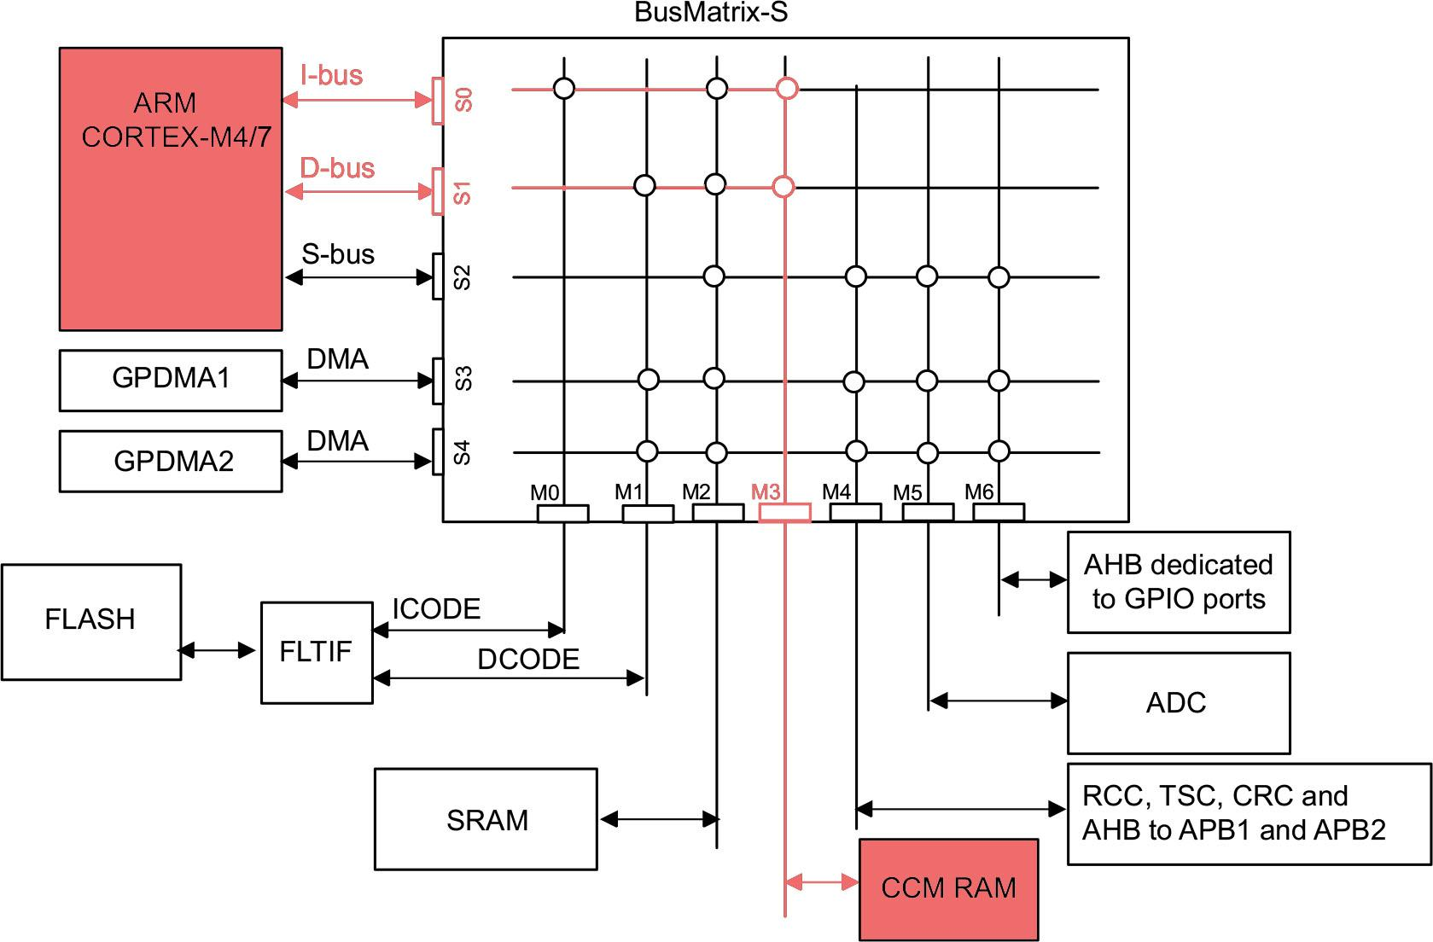Рисунок 6: Прямое подключение между ядром Cortex-M и CCM SRAM
 | Зачем хранить в CCM код, а не данные  Достаточно часты вопрос, который можно прочесть в интернете, это что CCM память может быть использована для хранения критических данных. Это гарантирует быстрый доступ ядра к ним . Тогда как теоретически это верно, практически это не даёт преимуществ. Все МК STM32 с памятью Ccm также предоставляют память SRAM, которая может быть адресована на максимальной системной частоте без состояний ожидания. Более того, SRAM может быть доступна и CPU, и DMA, тогда как CCM доступна только ядром Cortex. Наоборот, когда код располагается в CCM SRAM и данные сохраняются в обычной SRAM, ядро Cortex находится в оптимальной Гарвардской конфигурации, так как позяоляет доступ без ожидания для I-Bus (доступной для CCM) и для D-Bus (доступной параллельно для SRAM).  Однако, понятно, что если детерминированная производительность не важна для вашего приложения, но нужно дополнительное хранилище SRAM, CCM будет хорошим резервом для памяти данных.
Во всех МК STM32 с этой дополнительной памятью, CCM SRAM отображается, начиная с адреса 0x10000000. И ещё раз, для её использования мы должны определить эту область памяти в скрипте компоновщика следующим образом:
/* memory layout for an STM32F334R8 */
MEMORY
{
FLASH (rx) : ORIGIN = 0x08000000, LENGTH = 64K
SRAM (xrw) : ORIGIN = 0x20000000, LENGTH = 12K
CCM (xrw) : ORIGIN = 0x10000000, LENGTH = 4K
}
Очевидно, что атрибут LENGTH должен отражать размер памяти CCM для определённого МК STM32. Когда область памяти определена, мы должны создать специальную секцию в скрипте компоновки:
.ccm : ALIGN(4) {
*(.ccm .ccm*)
} >CCM
Чтобы переместить определённую процедуру в CCM память, мы должны использовать ключевое слово GCC __attribute__, как мы видим перед секцией .isr_vector:
void __attribute__((section(".ccm"))) routine() {
...
}
Если, наоборот, мы хотим сохранять данные в памяти CCM, то мы также должны инициализировать её, как это сделано для областей .bss и .data в обычной памяти SRAM. В этом случае, нам нужен более чётко сфомированный скрипт компоновки:
/* Used by the startup to initialize data in CCM */
_siccm = LOADADDR(.ccm.data);

/* Initialized data section in CCM */
.ccm.data : ALIGN(4)
{
_sccmd = .;
*(.ccm.data .ccm.data*)
. = ALIGN(4);
_eccmd = .;
} >CCM AT>FLASH

/* Uninitialized data section in CCM */
.ccm.bss (NOLOAD) : ALIGN(4)
{
_sccmb = .;

*(ccm.bss ccm.bss*)

. = ALIGN(4);
_eccmb = .;
} >CCM
Здесь мы определяем две секции: .ccm.data, которая будет использоваться для хранения глобальных инициализированных данных в CCM, и .ccm.bss, используемой для хранения глобальных неинициализированных данных. Как это сделано для обычной SRAM, мы должны вызвать процедуры __initialize_data() и __initialize_bss() из процедуры _start():
...
__initialize_data(&_siccm, &_sccmd, &_eccmd);
__initialize_bss(&_sccmb, &_eccmb);
…
Затем, чтобы поместить данные в CCM, мы доложны указать это компилятору, используя ключевое слово attrbute:
uint8_t initdata[] __attribute__((section(".ccm.data"))) = {0x1, 0x2, 0x3, 0x4};
uint8_t uninitdata __attribute__((section(".ccm.bss")));

19.3.1 Перемещение таблицы векторов в память CCM
Память CCM может быть также использована для хранения процедур ISR, когда вся таблица векторов перемещается в память CCM. Это может быть особенно полезно для тех ISR, которые требуется обработать в максимально короткое время. Однако, перемещение таблицы векторовтребует дополнительных шагов, так как архитектура Cortex-M разработана так, что таблица векторов начинается с адреса 0x00000004 (который соответствует адресу 0x08000004 во внутренней flash памяти). Шаги, которые необходимо проделать, следующие:
- определить таблицу векторов для помещения в CCM RAM, используя ключевое слово __attribute__((section(".isr_vector_ccm"));
- определить обработчики для требуемых исключений и прерываний и поместить их в соответствующую секцию, используя ключевое слово __attribute__((section(".ccm"));
- определить минимальную таблицу векторов, состоящую из указателя MSP и адресов обработчика исключения Reset, для помещения в flash память, начиная с адреса 0x08000000;
- перенести таблицу векторов от исключения Reset копированием содержимого секции .ccm из flash памяти в SRAM.
Давайте начнём определять таблицу векторов для помещения в CCM RAM. Мы определяем файл, названный ccm_vector.c со следующим содержимым:
Имя файла: src/ccm_vector.c
- #include <stm32f3xx_hal.h>

- #define GPIOA_ODR ((uint32_t*)(GPIOA_BASE + 0x14))

- extern const uint32_t _estack;

- void SysTick_Handler(void);

- uint32_t *ccm_vector_table[] __attribute__((section(".isr_vector_ccm"))) = {
- (uint32_t *)&_estack, // initial stack pointer
- (uint32_t *) 0, // Reset_Handler not relocatable
- (uint32_t *) 0,
- (uint32_t *) 0,
- (uint32_t *) 0,
- (uint32_t *) 0,
- (uint32_t *) 0,
- (uint32_t *) 0,
- (uint32_t *) 0,
- (uint32_t *) 0,
- (uint32_t *) 0,
- (uint32_t *) 0,
- (uint32_t *) 0,
- (uint32_t *) 0,
- (uint32_t *) 0,
- (uint32_t *) SysTick_Handler
- };

- void __attribute__((section(".ccm"))) SysTick_Handler(void) {
- *GPIOA_ODR = *GPIOA_ODR ? 0x0 : 0x20; //Causes LD2 LED to blink
- }

Файл всего лишь содержит таблицу векторов, которая помещается в секции .isr_vector_ccm, и обработчик исключения SysTick, помещаемый в секции .ccm. Далее, необходимо модифицировать скрипт компоновки следующим образом:
Имя файла: src/ldscript6.ld
- /* Used by the startup to load ISR in CCM from FLASH */
- _slccm = LOADADDR(.ccm);

- .ccm : ALIGN(4)
- {
- _sccm = .;
- *(.isr_vector_ccm)
- *(.ccm)
- KEEP(*(.isr_vector_ccm .ccm))

- . = ALIGN(4);
- _eccm = .;
- } >CCM AT>FLASH

- /* Size of the .ccm section */
- _ccmsize = _eccm - _sccm;

Скрипт компоновки не делает ничего отличающегося от того, что мы уже видели. Секция .ccm определена и мы указываем компоновщику поместить в неё содержимое секции .isr_vector_ccm сначала, а затем — содержимое из .ccm секции, которая в нашем случае содержит процедуру SysTick_Handler. Мы также указываем компоновщику сохранить содержимое секции .ccm в памяти flash (используя директиву CCM AT>FLASH), тогда как адреса VMA секции .ccm привязываются к диапазону адресов CCM (тем самым, стартовый адрес становится 0x10000000).
Наконец, нам необходимо вручную скопировать содержимое секции .ccm из flash памяти в CCM и переместить таблицу векторов. Эта задача опять выполняется же в исключении Reset_Handler.
Имя файла: src/main-ex6.c
- /* Minimal vector table */
- uint32_t *vector_table[] __attribute__((section(".isr_vector"))) = {
- (uint32_t *)&_estack, // initial stack pointer
- (uint32_t *)_start // main as Reset_Handler
- };

- void __attribute__ ((noreturn,weak))
- _start (void) {
- /* Copy the .ccm section from the FLASH memory (_slccm) into CCM memory */
- memcpy(&_sccm, &_slccm, (size_t)&_ccmsize);

- __DMB(); //This ensures that write to memory is completed

- SCB->VTOR = (uint32_t)&_sccm; /* Relocate vector table to 0x1000 0000 */
- SYSCFG->RCR = 0xF; /* Enable write protection for CCM memory */

- __DSB(); //This ensures that following instruction use the new configuration

- __initialize_data(&_sidata, &_sdata, &_edata);
- __initialize_bss(&_sbss, &_ebss);
- main();

- for(;;);
- }

- int main() {
- /* enable clock on GPIOA peripheral */
- *RCC_APB1ENR |= 0x1 << 17;
- *GPIOA_MODER |= 0x400; // Sets MODER[11:10] = 0x1

- SysTick_Config(4000000); //Underflows every 0.5s
- }

- void delay(uint32_t count) {
- while(count--);
- }
Строки [69:72] определяют минимальную таблицу векторов, используемую когда CPU сбрасывается. Она состоит из указателя MSP и адреса исключения Reset, который представлен процедурой _start(). Когда МК сбрасывается, мы копируем в строке 77 содержимое секции .ccm из памяти flash (базовый адрес которой сохранён в переменной _slccm) в память CCM, и затем перемещаем всю таблицу векторов, присваивая позицию в памяти CCM массива ccm_vector_table регистру VTOP в блоке SCB (System Control Block) — строка 79. Далее, мы включаем защиту всей памяти CCM, чтобы избежать возможных процедур записи, которые могут повредить код.

 | CCM RAM поделена на страницы 1кБ. Все биты регистра RCR контроллера системной конфигурации (SYSCFG — System Configuration Controller) используются для установки защиты от записи индивидуально для страницы (бит 1 устанавливает защиту на первую страницу, бит 2 — на вторую, и так далее). Здесь же мы защищаем от записи всю CCM память МК STM32F334, который имеет CCM в размере четырёх 1кБ страниц.  Важно отметить, что если мы отключим запись для всей памяти CCM, мы не сможет поместить глобальные или статически выделенные переменные в ней, иначе произойдёт ошибка. С другой стороны, помещение и кода, и данных в CCM память одновременно лишает нас преимуществ, предоставляемых CCM памятью из-за одновременного доступа к ней через D-Bus и I-Bus шины (взглянув на рисунок 6, вы можете видеть, что CCM память подключена лишь к одному ведущему порту в BusMatrix — порту M3; таким образом доступ из D-Bus и I-Bus организуется через BusMatrix).

Перемещение таблицы векторов не ограничено CCM памятью. Как можно будет видеть в последующей главе, эта техника также используется, когда МК загружается из других источников, нежели внутренняя flash память. В этом случае, таблица векторов обычно помещается в SRAM и должна быть перемещена.

Перемещение таблицы векторов — возможность, недоступная для Cortex-M0 микроконтроллеров, но доступная для Cortex-M0+. Как мы сможем увидеть в последующей главе, существует процедура, которая пытается справиться с этим ограничением.

19.4 Как использовать MPU в МК, основанных на Cortex-M0+/3/4/7
Исключая ядро Cortex-M0, все МК на Cortex-M могут опционально предоставлять Блок защиты памяти (MPU, Memory Protection Unit). И хорошей новостью является то, что все МК STM32, основанные на эти ядрах, предоставляют его. MPU не нужно путать с MMU (Memory Management Unit — блоком управления памятью), продвинутым аппаратным компонентом, доступным на более производительных микропроцессорах вроде Cortex-A, который предназначен, в основном, для трансляции виртуальных адресов памяти в физические.
MPU используется для защиты до четырёх областей памяти, нумерующихся от 0 до 7. Те, в свою очередь, могут иметь восемь подобластей, если основная область как минимум 256 байтов. Подобласти имеют все одинаковый размер и могут быть включены или отключены согласно номеру подобласти. MPU используется для того, чтобы сделать встраиваемую систему более устройчивой и более безопасной, и в некоторых областях применения его использование обязательно (например, в автомобильной или аэрокосмической). MPU может быть использован для:
- Защиты пользовательских приложений от поврежденияданных, используемых критическими задачами (такими как ядро операционной системы).
- Определения областей памяти SRAM как неисполняемых для предотвращения атак связанных с инъекцией кода.
- Изменения атрибутов защиты памяти.
Если ядро CPU нарушает требования защиты для данной области памяти (к примеру, пытается выполнить код из области, помеченной как неисполняемая), вызывается исключение HardFault (или более частное Memory Fault, как мы увидим в последующей главе).
Области MPU могут покрывать все 4ГБ адресного пространства, также они могут перекрываться. Характеристики областей определяются двумя параметрами: типом области и её атрибутами. Есть три типа памяти:
- Нормальная память: позволяет загрузку и сохранение байтов, полуслов и слов для эффективной организацией процессором (компилятор не в курсе о видах областей памяти). Для области нормальной памяти загрузка/сохранение производится процессором не обязательно в порядке, перечисленном в программе. SRAM и FLASH — два примера нормальной памяти.
- Память устройства: в этой области загрузка и сохранение производятся в строгой очерёдности. Это гарантирует, что установка регистров производится в проавильном порядке, иначе поведение устройства может быть затронуто.
- Строго упорядоченная память: всё всегда делается в порядке, определённом в программе, когда CPU ожидает завершения инструкций загрузки/сохранения (эффективный доступ к шине) до выполнения следующей инструкии в потоке программы. Это может привести к ухудшению производительности.
Каждая область памяти имеет восемь атрибутов, описанных в таблице 2:
- Никогда не исполнять (XN): область памяти, помеченная этим атрибутом, не позволяет исполнять программный код.
- Права доступа (AP): определяет права доступа для области памяти. Права устанавливаются как для привилегированного (например, ядра RTOS), так и для непривилегированного кода (например, индивидуальные потоки). Таблица 3 перечисляет возможные комбинации.
- TEX, C и B: эти поля используются для характеристик кэширования области и, в некоторой степени, её разделяемости. Они кодируются согласно таблице 4. Имейте в виду, что в ядрах Cortex-M0+ поле TEX всегда равно 0. Это из-за того, что ядра Cortex-M0+ поддерживают один уровень политики кэширования.
- S: это поле настраивает область разделяемой памяти. Система памяти предоставляет синхронизацию данных между ведущими устройствами в системе, где их несколько, например, процессор с контроллером DMA. Строго упорядоченная память всегда разделяемая. Если нксколько ведущих устройств на шине могут получить доступ к неразделяемому региону памяти, ПО должно гарантировать согласованность данных между этими устройствами. Это поле не поддерживается в архитектуре ARMv6-M и тем самым оно всегда установлено в 0 в процессорах Cortex-M0+.
- SRD. Определяет, включена или отключена данная подобласть памяти. Отключение подрегиона означает, другая область, перекрывающая отключенный диапазон, будет учитываться при совпадении. Если нет другой включенной области, перекрывающей отключенную подобласть, MPU сгенерирует ошибку.
- SIZE: указывает размер области. Он не может быть произвольным, но может допускать значения из хорошо известного пула размеров областей (зависит от конкретного семейства STM32).
Таблица 2: Атрибуты областей памяти
Атрибут области | Описание
XN | Никогда не исполнять
AP | Права доступа (см. таблицу 3)
TEX | Поле расширения типа (недоступно для Cortex-M0+)
S | Разделяемая
C | Кэшируемая
B | Буферизуемая
SRD | Отключение/включение подобласти
SIZE | Размер области памяти
Таблица 3: Права доступа для области
Привилегированный | Непривилегированный | Описание
Нет доступа | Нет доступа | Обращение к области вызывает ошибку разрешения доступа
RW (чтение-запись) | Нет доступа | Доступ есть только для привилегированного ПО
RW (чтение-запись) | RO (только чтение) | Запись непривилегированным ПО вызовет ошибку разрешения доступа
RW (чтение-запись) | RW (чтение-запись) | Полный доступ к области
Непредсказуемо | Непредсказуемо | ЗАРЕЗЕРВИРОВАНО
RO (только чтение) | Нет доступа | Чтение только привилегированным ПО
RO (только чтение) | RO (только чтение) | Только чтение, привилегированным и непривилегированным ПО
Микроконтроллеры STM32F7 предоставляют встроенный кэш первого уровня, как мы увидим в последующей главе. Для этих МК доступны следующие дополнительные атрибуты:
- Кэшируемая/некэшируемая: означает, может ли выделенная область быть кэширована или не может.
- Сквозная запись без размещения записи: при совпадениях пишется в кэш и основную память. При несовпадениях обновляется блок в основной памяти без дублирования этого блока в кэше.
- Обратная запись без размещения записи: при совпадениях в настройки кэша записывается "грязный" бит для блока, основная память не обновляется. При несопадениях обновляется блок в основной памяти без его дублирования в кэше.
- Обратная запись с размещением записи и чтения: при совпадениях в настройки кэша записывается "грязный" бит для блока, основная память не обновляется. При несовпадениях блок обновляется в основной памяти и дублируется в кэше.
Таблица 4: Свойства кэширования и разделяемости областей
TEX | C | B | Тип памяти | Описание | Разделяемая
000 | 0 | 0 | Строго упорядоченная | Строго упорядоченная | Да
000 | 0 | 1 | Память устройства | Разделяемаое устройство | Да
000 | 1 | 0 | Нормальная | Сквозная запись без размещения записи | Зависит от бита S
000 | 1 | 1 | Нормальная | Обратная запись без размещения записи | Зависит от бита S
001 | 0 | 0 | Нормальная | Некэшируемая | Зависит от бита S
001 | 0 | 1 | Зарезервировано | Зарезервировано | Зарезервировано
001 | 1 | 0 | Не определено | Не определено | Не определено
001 | 1 | 1 | Нормальная | Обратная запись с размещением записи и чтения | Зависит от бита S
010 | 0 | 0 | Память устройства | Неразделяемое устройство | Нет
010 | 0 | 1 | Зарезервировано | Зарезервировано | Зарезервировано
Таблица 5 перечисляет типы и атрибуты видов памяти, имеющихся в микроконтроллерах STM32. Как мы увидим в последующей главе, интегрированный кэш первого уровня в МК STM32F7 также позволяет определить как кэшируемые области внешней памяти, доступной через FMC контроллер. Это огромное улучшине производительности, которое предлагает эта линейка МК.
Таблица 5: Атрибуты памяти типичных для STM32 типов памяти
Память | Тип памяти | Атрибуты памяти
ROM, flash (память программ) | Нормальная | Неразделяемая, сквозная запись C=1, B=0, TEX=0, S=0
Внутренняя SRAM | Нормальная | Разделяемая, сквозная запись C=1, B=0, TEX=0, S=1/S=1
Внешняя SRAM (через EEMC) | Нормальная | Разделяемая, обратная запись C=1, B=1, TEX=0, S=1/S=0
Периферия | Устройство | Разделяемое устройство C=0, B=1, TEX=0, S=1/S=0
Таблица показывает сравнение возможностей MPU в Cortex-M0+/3/4/7 ядрах. Обход MPU (MPU bypass) — это возможность, предлагаемая MPU для обхода разрешений на доступ, когда процессор выполняет исключения NMI или HardFault. Например, MPU может быть использован как механизм для обнаружения лимита стека путём выделения небольшого места в SRAM на конце стека, помеченного как недоступное. Когда достигается лимит стека, обработчик HardFault может позволить обойти ограничения MPU и использовать зарезервированное пространство в SRAM для обработки этой ошибки.
Таблица 6: Сравнение возможностей MPU в разных ядрах Cortex-M
 | Cortex®-M0+ | Cortex®-M3/M4 | Cortex®-M7
Число областей | 8 | 8 | 8
Адрес области | Да | Да | Да
Размер области | От 256 байтов до 4ГБ | От 32 байтов до 4ГБ | От 32 байтов до 4GB
Атрибуты области памяти | S, C, B, XN | TEX, S, C, B, XN | TEX, S, C, B, XN
Разрешение доступа к области | Да | Да | Да
Отключение подобласти | Да | Да | Да
MPU Bypass для NMI/HardFault | Да | Да | Да
Обработка исключений | Только HardFault | HardFault/MemManage | HardFault/MemManage

19.4.1 Программирование MPU в CubeHAL
CubeHal предоставляет необходимый слой абстракции для программирования MPU. Функция
void HAL_MPU_ConfigRegion(MPU_Region_InitTypeDef *MPU_Init);
позволяет сконфигурировать область памяти. Все настройки области определены для экземпляра структуры MPU_Region_InitTypeDef, которая опредееляется следующим образом:
typedef struct {
uint8_t Enable; /* Specifies the status of the region. */
uint8_t Number; /* Specifies the number of the region to protect. */
uint32_t BaseAddress; /* Specifies the base address of the region to protect. */
uint8_t Size; /* Specifies the size of the region to protect. */
uint8_t SubRegionDisable; /* Specifies the number of the subregion protection
to disable. */
uint8_t TypeExtField; /* Specifies the TEX field level. */
uint8_t AccessPermission; /* Specifies the region access permission type. */
uint8_t DisableExec; /* Specifies the instruction access status. */
uint8_t IsShareable; /* Specifies the shareability status of the
protected region. */
uint8_t IsCacheable; /* Specifies the cacheable status of the region protected. */
uint8_t IsBufferable /* Specifies the bufferable status of the protected region. */
} MPU_Region_InitTypeDef;
Давайте проанализируем наиболее актуальные поля этой структуры.
- Enable: указывает статус области и может принимать значения MPU_REGION_ENABLE и MPU_REGION_DISABLE.
- Number: это ID области и может быть от 0 до 7.
- BaseAddress: соответствует базовому адресу области. В Cortex-M0+ это адрес должен быть выровнен по машинному слову.
- Size: указывает размер области и соответствует всем степеням двойки от 2⁵ до 2³². CubeHAL определяет набор из 27 макросов в диапазоне от MPU_REGION_SIZE_32B до MPU_REGION_SIZE_4GB. Смотрите в файл stm32XXxx_hal_cortex.h для полного списка.
- AccessPermission: указывает атрибуты разрешений на область и может принимать значения, перечисленные в таблице 7.
- DisableExec: указывает, можно ли выполнять код из этой области. Может быть MPU_INSTRUCTION_ACCESS_ENABLE и MPU_INSTRUCTION_ACCESS_DISABLE.
- IsShareable: указывает, имеет ли данная область атрибут разделяемая и может принимать значения MPU_ACCESS_SHAREABLE и MPU_ACCESS_NOT_SHAREABLE.
- IsCacheable: указывает, имеет ли данная область атрибут кэшируемая, и может принимать значения MPU_ACCESS_CACHEABLE и MPU_ACCESS_NOT_CACHEABLE.
- IsBufferable: указывает, имеет ли данная область атрибут буферизуемаяб и может принимать значения MPU_ACCESS_BUFFERABLE и MPU_ACCESS_NOT_BUFFERABLE.
Таблица 7: Макросы CubeHal для определения прав доступа к области памяти
Права доступа | Описание
MPU_REGION_NO_ACCESS | Любая попытка доступа к области сгенерирует ошибку доступа
MPU_REGION_PRIV_RW | Доступ только для привилегированного ПО
MPU_REGION_PRIV_RW_URO | Запись от непривилегированного ПО сгенерирует ошибку доступа
MPU_REGION_FULL_ACCESS | Полный доступ к области
MPU_REGION_PRIV_RO | Чтение только привилегированным ПО
MPU_REGION_PROV_RO_URO | Только чтение, привилегированным и непривилегированным ПО
MPU должен быть отключен перед настройкой любой из областей памяти (или перед сменой её атрибутов). Для этого HAL предоставляет функцию:
void HAL_MPU_Disable(void);
тогда ка для включения MPU используется функция:
void HAL_MPU_Enable(uint32_t MPU_Control);
Параметр MPU_Control указывает режим контроля MPU во время HardFault, NMI, FAULTMASK и привилегированного достпа к памяти по умолчанию. Он может принимать значения, перечисленные в таблице . Важно отметить, что исключение MemFault автоматически включается как только задействуется MPU.
Таблица 8: Макросы CubeHAL для определения контроля MPU при HardFaut, NMI и FAULTMASK
Права доступа | Описание
MPU_HFNMI_PRIVDEF_NONE | Карта памяти по умолчанию используется для привилегированного доступа и предполагает роль фоновой области (также называемой "region -1", где "-1" — ID области. Доступ ко всем 4GB тем самым запрещается для всего непривилегированного кода, исключая те регионы, которые особо разрешают это.
MPU_HARDFAULT_NMI | MPU отключен, когда возникают исключения HardFault и NMI
MPU_PRIVILEGED_DEFAULT | Фоновая область отключена и любой доступ, не покрытый любой из разрешённых областей, будет вызывать ошибку.
MPU_HFNMI_PRIVDEF | MPU включен, когда возникают исключения HardFault и NMI
- MPU_Region_InitTypeDef MPU_InitStruct;

- /* Disable MPU */
- HAL_MPU_Disable();

- /* Configure RAM region as Region N°0, 8kB of size and R/W region */
- MPU_InitStruct.Enable = MPU_REGION_ENABLE;
- MPU_InitStruct.BaseAddress = 0x20000A00;
- MPU_InitStruct.Size = MPU_REGION_SIZE_32B;
- MPU_InitStruct.AccessPermission = MPU_REGION_PRIV_RO_URO;
- MPU_InitStruct.IsBufferable = MPU_ACCESS_NOT_BUFFERABLE;
- MPU_InitStruct.IsCacheable = MPU_ACCESS_CACHEABLE;
- MPU_InitStruct.IsShareable = MPU_ACCESS_SHAREABLE;
- MPU_InitStruct.Number = MPU_REGION_NUMBER0;
- MPU_InitStruct.TypeExtField = MPU_TEX_LEVEL0;
- MPU_InitStruct.SubRegionDisable = 0x00;
- MPU_InitStruct.DisableExec = MPU_INSTRUCTION_ACCESS_DISABLE;
- HAL_MPU_ConfigRegion(&MPU_InitStruct);

- /* Defines a pointer to the first word of protected region */
- volatile uint32_t *p = (uint32_t*)0x20000A00;
- *p = 0xDDEEFF00;

- /* Re-enable the MPU and enable the background region */
- HAL_MPU_Enable(MPU_PRIVILEGED_DEFAULT);

- if(*p != 0xDDEEFF00)
- asm("BKPT #0");

- *p = 0xAABBCCDD; //This will generate a MemManage fault
Предыдущий фрагмент кода показывает, как определить область памяти в SRAM и предотвратить доступ к ней в режиме записи, как для привилегированного, так и непривилегированного кода. Область начинается с адреса 0x20000A00 и занимает 32 байта. Указатель на начало этой области определён (строка 21). MPU включен и атрибуты доступа к области предотвращают её содержимое от модификации кодом. Условие if в строке 27 не выполняется, так как первое машинное слово в области содержит значение 0xDDEEFF00. Однако, инструкция в строке 30 генерирует исключение MemManage ввиду установки атрибута только на чтение для области.

Важно отметить, что такая организация отражает лишь одну из возможных конфигураций памяти, и она изменяется в случае использования RTOS. Однако, основная концепция остаётся той же и будет лучше рассматривать эту организацию памяти здесь.
Помните, что, как мы увидим далее, архитектура Cortex-M определяет адрес 0x00000000 как место в памяти, где начинается размещение MSP и таблицы векторов. Это означает, что стартовый адрес flash (0x80000000) является псевдонимом 0x00000000.
Однако, как мы увидим далее, это имя — всего лишь соглашение.
Важно подчеркнуть, что объектный файл содержит намного больше секций. Большинство из них связаны с отладкой и содержат актуальную информацию вроде оригинального исходного кода, все символы, содержащиеся в исходном коде (даже те, что были оптимизированы компилятором), и так далее. Однако, ради цели данного обсуждение, лучше оставить их рассмотрение в стороне.
Имейте в виду, что с точки зрения компилятора, расширение файла — это лишь соглашение.
Те из вас, кто хочет углубиться в это, могут обратить внимание на утилиту readelf, идущую в комплекте с тулчейном GCC ARM.
Здесь, однако, немного более сложная ситуация. Во-первых, компоновщик собирает может другие кусочки из нескольких статически связанных библиотек (тех, что заканчиваются на .a). Эти библиотеки, также известные как архивные файлы, ни что иное чем объединение нескольких переадресуемых файлов. Во время процесса компоновки, только те программные структуры, что используются в нашем приложении, будут объединены в файл финальной прошивки. Другой важный аспект, который стоит отметить, это то, что этот процесс по существу аналогичен для всех микропроцессорных платформ (как x86 и т. п.), и он также называется статическим связыванием. Более мощные архитектуры сталкиваются с более продвинутым процессом компоновки, также известным как динамическое связывание, который откладывает процесс компоновки на момент загрузки программы как процесса операционной системы. Это позволяет существенно уменьшить размер исполняемых файлов и обновлять зависимости библиотек без перекомпиляции всего приложения. В динамически связанных библиотеках, также называемых совместно используемыми объектами (или совместно используемыми библиотеками, или DLL в Windows), и в современных операционных системах возможно разделить одну секцию .text из таких библиотек между процессами, которые их используют, с помощью использования mmap() или подобных системных вызовов. Это позволяет уменшить также потребление SRAM процессами (подумайте о тоннах системных библиотек, которые должны быть "дублированы" в нескольких процессах на современном компьютере).
Этот код разработан для Nucleo-F401RE. Обратитесь к примерам к книге для других плат Nucleo.
Оставление эту опции неотмеченной приводит к тому, что используется процедура инициализации из libc. Они обычно "менее оптимизированы, так как нуждаются во взаимодействии с некоторыми продвинутыми возможностями из libc, связанными с языком программирования C++. Так, обычно процедура старта от ST специфична для этой платформы, что позволяет сэкономить большое количество flash памяти и уменьшить время загрузки.
Директива ENTRY() бессмысленна во встраиваемых приложениях, где реальная точка входа соотвутствует обработчику исключения Reset. Однако, она даёт может дать дополнительную информацию отладчикам и симуляторам, и по этой причине вы найдёте её в официальных скриптах компоновщика от ST.
Ладно, программирование на ассемблере позволит вам сэкономить дополнительное место, но эта книга не для мазохистов ;-D
Когда вы запускаете команду, вы увидите намного больше секций, связанных с отладкой. Здесь вы их не увидите, так как отладочная информация была "вырезана" из файла путём использования команды arm-none-eabi-strip.
Важно прояснить, что ассемблерный код выше сгенерирован с отключением всех оптимизаций.
Пожалуйста, имейте в виду, что последовательность секций в скрипте компоновщика отражает их расположение в памяти. Если у нас есть две секции, названные A и B, обе загружаемые в SRAMб то если секция A определена до B, она и будет помещена в SRAM до B.
Есть и другие лучшие альтернативы, однако. Мы рассмотрим их в последующей главе.
Здесь мы можем использовать и другой способ сигнализировать о переполнении кучи. Например, глобальная функция error() может быть вызывана, где и будут предприняты необходимые действия. Однако, это часто лишь стиль программирования, так что можете свободно организовывать код как вам угодно.
Рисунок построен на основе такового из AN4295 от ST (http://bit.ly/1QSctkT).
Некоторые МК STM32 предоставляют две памяти SRAM, одна из которых позволяет доступ с нулевым ожиданием. В любом случае, сверяйтесь с даташитами к вашим МК.
Имейте в виду, что для достижения полноценного параллельного доступа к SRAM, не должно быть других ведущих устройств (например, DMA), соперничающих за доступ к SRAM через BusMatrix.
STM32F7 предоставляет специальный интерфейс тесно связанной памяти (TCM — Tightly Coupled Memory), с двумя отдельными шинами, связывающими ядро Cortex-M7 с flash и SRAM. Инструкция ITCM-RAM — это 16кБ область только для чтения, доступная только ядру и отображённая на адрес 0x00000000. Данные DTCM-RAM — это 64кБ область, отображённая на адрес 0x20000000 и доступная всеми AHB ведущими с AHB bus Matrix, но через специальную ведомую AHB шину ЦП. Обратитесь к STM32F7 Reference Manual для большей информации.
Конфигурация памяти относится к Nucleo-F334, которая, как и Nucleo-F303, предоставляет память CCM.

